新型コロナウイルス感染症発生時における業務継続計画 （介護サービス類型：通所系）

法人名 | 板診会 | 種別 | 通所介護
代表者 | ○○ ○○ | 管理者 | ○○ ○○
所在地 | 板橋区○○1-2-3 | 電話番号 | 03-1234-5678

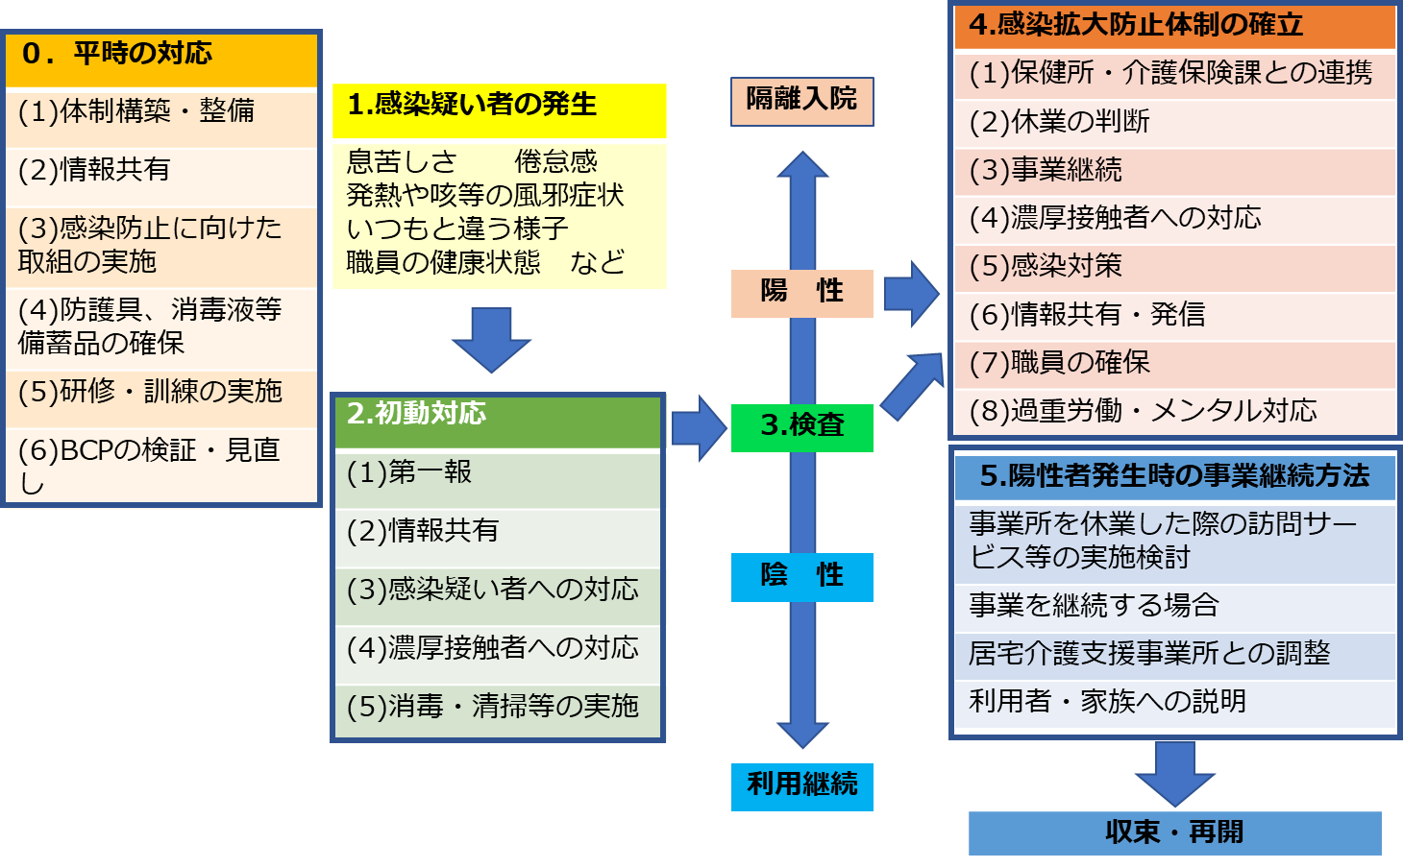

（出典：ガイドライン p.19を一部修正）

※本ひな形における各項目は、別途お示しする「介護施設・事業所における新型コロナウイルス感染症発生時の業務継続ガイドライン」３－３に対応しています。本ひな形は、各施設・事業所のサービス類型、特徴等に応じ、適宜改変して活用いただくことを想定しています。

令和5年1月
新型コロナウイルス感染症発生時における業務継続計画

板診会
デイサービス△△

第Ⅰ章 総則

１ 目的
本計画は、新型コロナウイルス感染症の感染者（感染疑いを含む）が施設内で発生した場合においても、事業を継続するために当施設の実施すべき事項を定めるとともに、平時から円滑に実行できるよう準備すべき事項を定める。

２ 基本方針
本計画に関する基本方針を以下のとおりとする。

- 利用者の安全確保 | 利用者は重症化リスクが高く、集団感染が発生した場合、深刻な被害が生じるおそれがあることに留意して感染拡大防止に努める。
- サービスの継続 | 利用者の健康・身体・生命を守る機能を維持する。
- 職員の  安全確保 | 職員の生命や生活を維持しつつ、感染拡大防止に努める。

３ 主管部門
本計画の主管部門は、感染対策委員会とする。

第Ⅱ章 平時からの備え

対応主体の決定、計画のメンテナンス・周知と、感染疑い事例発生の緊急時対応を見据えた事前準備を、下記の体制で実施する。

１ 対応主体
管理者の統括のもと、関係部門が一丸となって対応する。
役割 | 担当者 | 代行者
全体統括 （管理者） | ○○ ○○ | △△ △△
利用者担当（介護職員等） | ＡＡ ＡＡ | ＢＢ ＢＢ
職員担当 （管理者等） | ＣＣ ＣＣ | ＤＤ ＤＤ
物資担当（事務職員・管理者等） | ＥＥ ＥＥ | ＦＦ ＦＦ
対外交渉・情報収集 （管理者等） | ＧＧ ＧＧ | ＨＨ ＨＨ
研修・訓練担当（感染対策委員会） | ＩＩ ＩＩ | ＪＪ ＪＪ

２ 対応事項

対応事項は以下のとおり。
項目 | 対応事項 | 関係様式
（１）体制構築・整備（都内新規陽性者数により変更となる） | 全体を統括する責任者・代行者を選定  - 意思決定者、担当者の決定  平時における業務継続計画の推進体制は、様式1＿推進体制の構成メンバー（平時）に示すとおりである。  各担当者は、常に自分の役割を遂行する。事情により、役割を遂行できない場合は、代行者に代行を依頼する。代行者に決まっている人は主担当者が役割を遂行できない状況にある場合には、主担当者に替わって役割を遂行する。  - 新型コロナウイルス感染対策全般についてルールの策定  ＰＣＲの検査結果が出るまでの間に感染対策を早期に開始できるよう、あらかじめ濃厚接触者の基準を決めておく。 | 様式1
（２）情報共有 | □ 事業所内・法人内での情報共有  事業所内，法人内で速やかに状況共有ができるよう情報共有ツールとして○○（独自システム，メール，SNS等）を利用して，常に最新情報を共有できるようにした。  □ 板橋区（指定権者・保健所）との連絡リストの作成  自治体への報告のため，連絡先リストを作成して，○○（メール，電話等）で連絡できるようにした。  - 委託事業者及び外部支援者等への情報提供リストの作成  委託業者等との情報共有のために連絡先リストを作成して，○○（メール，電話等）で連絡できる体制を整備した。 | 様式2
（３）感染防止に向けた取組の実施 | 必要な情報収集と感染防止に向けた取組の実施  - 職員の体調管理  - 職員は出勤時に体温を計るとともに、健康状態を（様式3_職員、入所者体温・体調チェックリスト (個人用））に記入し、各部署の責任者は、職員の健康状態に関して職員担当に報告する。  - 職員担当は、職員の体調が優れないときは、出勤禁止とし、医療機関を受診するよう助言する。仕事中に体調不良を感じたら、職員担当に報告し、職場を離れる。  - ワクチン接種者についても、①②の対応を原則とする。  - 利用者の体調管理  - 送迎時に利用者、及び家族に体調不良者の有無を聞き取りで確認する。  - 利用者が施設到着時に、体温・体調チェックリスト（個人用）に必要事項を記入し、異常があれば管理者に報告し、可能であれば帰宅していただく。帰宅できない場合は別室に待機させ、他の利用者と接触させない。（様式3_職員、利用者体温・体調チェックリスト (個人用））。  - 新型コロナウイルス感染症に関する最新情報（感染状況、政府や自治体の動向等）の収集  管理者等は、毎日定時に情報共有を行う。（職員・利用者の体調不良者の有無、その他関連事項）  ＜情報入手先リスト＞  - 基本的な感染症対策の徹底  1.感染対策委員会は基本的な感染症対策として、次の5つを実施できるよう教育し、定期的に確認する。今後新型コロナウイルス感染症の知見が増えることにより、適宜対策の見直しを行うものとする。  - 手洗い・手指の消毒  ・出退勤時、利用者ごと、ケアごと、防護具の着脱前後などは必ず手洗い・手指の消毒を行う。  - マスクの着用  ・職員は、勤務中はマスクを着用する。マスクは正しく着用する。マスクの表面は触らない。  ・利用者にも、マスクの着用をお願いする。  - 防護具の着用  ・利用者にケアを行う場合には、マスクに加えエプロン、手袋を着用する。  ・食事介助、口腔ケアなど飛沫の飛ぶケアを行う場合は、アイシールドも併せて装着する。  ・入浴介助を行う場合はマスクを着用し、介護上支障がなければ、アイシールドも着用する。  - 換気  （対応例１）  ・部屋のウイルス量を下げるために、部屋の十分な換気を行う。日中は1～2 時間ごとに5～10 分間窓や扉を開ける。空気の流れをつくるために、部屋の対角線上のドアや窓を開ける。  （対応例２）  ・5～10cm ほど常時窓や扉を開けておく。空気の流れをつくるために、部屋の対角線上のドアや窓を開ける。  （対応例３）  ・外気の取り込みができるエアコンを稼働させる。  - 環境清掃と消毒  ・職員や利用者がよく触れる場所（部屋のドアノブ・照明のスイッチ・洗面台・トイレのレバー等）を消毒する。消毒は、スプレーや噴霧ではなく、拭き取りで行う。  ・60％以上の消毒用エタノールで，1日1回、ドアノブ、テーブル、てすり、スイッチなど、手のよく触れるところを拭き掃除する。  汚れがあれば、家庭用洗剤で拭き掃除する。  2.感染症対策実施の確認  感染対策委員会は、定期的に施設内を確認し、ルール通りに  対策が実施されているか確認し、改善点があれば指導する。  - 施設内出入り者の記録管理  - 施設に出入りする者は、マスク着用の上、入り口において手指の消毒を行うとともに、備え付けの体温計で検温する。結果を様式8＿来所者立ち入り時体温チェックリストに記入する。  - 体温が37.5℃を超える場合は立ち入りを遠慮してもらう。  - 物資担当は、様式8により施設内立ち入り者の記録を確認し、異常がある場合には施設長、利用者担当に報告し、対応を協議する。  - 組織変更・人事異動・連絡先変更等の反映  様式5＿（部署ごと）職員緊急連絡網に職員への緊急連絡方法を記入する。電話だけでなくメールやSNSも活用する。 | (参考)様式8  様式5
  厚生労働省 | 新型コロナウイルス感染症について  https://www.mhlw.go.jp/stf/seisakunitsuite/bunya/  0000164708_00001.html
  厚生労働省 | 介護事業所等における新型コロナウイルス感染症への対応等について  https://www.mhlw.go.jp/stf/seisakunitsuite/bunya/  0000121431_00089.html
  東京都 | 都内の最新感染動向：新型コロナウイルス感染症対策サイト  https://stopcovid19.metro.tokyo.lg.jp/
  東京都 | 新型コロナウイルス感染症 高齢者施設向け情報集  https://www.fukushihoken.metro.tokyo.lg.jp/kourei/  shisetu/covid19taisaku.html
  東京都 | 【動画・教材】高齢者施設における新型コロナウイルス感染症予防  https://www.fukushihoken.metro.tokyo.lg.jp/kourei/  shisetu/covid19douga.html
  東京都 | 感染症予防チェックリスト（学校及び社会福祉施設）  https://www.fukushihoken.metro.tokyo.lg.jp/iryo/  kansen/chetukurisuto.html
  板橋区 | 新型コロナウイルス感染症について  https://www.city.itabashi.tokyo.jp/kenko/  kansensho/mers/index.html
  板橋区 | 区内発生状況  https://www.city.itabashi.tokyo.jp/kenko/  kansensho/mers/1030976/index.html
  新聞 | －
（４）防護具、消毒液等備蓄品の確保 | - 保管先・在庫量の確認、備蓄  - 物資担当は、防護具や消毒液等の必要量・在庫量・保管場所等を様式6＿備蓄品リストに明記するとともに職員に周知する。  - 1日の使用量を計算し、何日分予備が必要か保管場所の広さも含め検討する。  - 物資担当は、各備蓄品について、備蓄量が発注点在庫量を下回ったら発注する。 | 様式6  様式2
（５）研修・訓練の実施 | 定期的に以下の研修・訓練等を実施、BCPの見直し  年２回実施する感染症対策研修会を有効に活用する。  - 業務継続計画（BCP）を関係者で共有  - 業務継続計画（BCP）の内容に関する研修  - 業務継続計画（BCP）の内容に沿った訓練（シミュレーション）  ＜研修・訓練の例（ＢＣＰの内容に沿った訓練を含む）＞  ・対象者：新規採用者、全職員、職種ごと  ・内容：ＢＣＰの概念などのレクチャー、感染対策の基本的な事項（防護具の着脱、手洗い、手指消毒）隔離方法の手順等
（６）BCPの検証・見直し | - 最新の動向や訓練等で洗い出された課題をBCPに反映  - BCPの見直しに際しては、最新の動向や訓練等で洗い出された課題をBCPに反映させる。  - 業務継続計画の統括管理責任者である施設長は、年1回BCPの検証・見直しを行う。
第Ⅲ章 感染疑い者が発生した場合の対応

医師が新型コロナウイルス感染の疑いがあると判断した際の初動対応について、迅速な対応ができるよう準備しておく。

１ 対応主体
管理者○○の統括のもと、以下の役割を担う者が各担当業務を遂行する。
役割 | 担当者 | 代行者
全体統括 （管理者） | ○○ ○○ | △△ △△
医療機関、受診・相談センターへの連絡、その他情報収集（管理者等） | ＡＡ ＡＡ | ＢＢ ＢＢ
利用者・家族等への情報提供（介護職員等） | ＣＣ ＣＣ | ＤＤ ＤＤ
感染拡大防止対策に関する統括（感染対策委員長等） | ＥＥ ＥＥ | ＦＦ ＦＦ
利用者担当（介護職員） | ＧＧ ＧＧ | ＨＨ ＨＨ
職員担当 （管理者） | ＩＩ ＩＩ | ＪＪ ＪＪ
物資担当（介護職員等） | ＫＫ ＫＫ | ＬＬ ＬＬ

２ 対応事項
対応事項は以下のとおり。
項目 | 対応事項 | 関係様式
（１）第一報 | 【利用者】  - 感染を疑い、ＰＣＲ検査のため受診した場合は、＜感染（疑い）者発生時の報告・情報共有先＞に従い、利用者担当が第一報を管理者に速やかに連絡する。  連絡先電話番号、メールアドレス等は、様式2_施設・事業所外連絡リストを参照する。  - 感染疑い者が発生した時点で、新規利用者の受入れを一時中断する。感染疑い者が陰性であれば、受入れを再開し、陽性であれば、濃厚接触者の隔離期間が終了するまで新規受入れを中断する。  - 通所利用時に職員が異変を発見した場合には、管理者へ第一報を速やかに報告し、家族へ利用者を受診させるよう依頼する。家族が対応できない場合は、ケアマネジャーと相談し、受診させる。  - 家族等から検査結果を報告してもらい、検査結果が陽性であれば、管理者が保健所等へ連絡する。  【職員】  感染疑い者が発生した場合は、＜感染（疑い）者発生時の報告・情報共有先＞に従い、職員担当が第一報を管理者に速やかに連絡する。 | 様式2  様式3
（２）情報共有 | □ 事業所内・法人内での情報共有  事業所内，法人内で速やかに状況共有ができるよう情報共有ツールとして○○（独自システム，メール，SNS等）を利用して，常に最新情報を共有できるようにする。  □ 板橋区（指定権者・保健所）への情報共有  自治体への報告のため，連絡先リストを基に，○○（メール，電話等）で連絡できるようにする。  - 居宅介護支援事業所への連絡  ○○（メール，電話等）を利用して，常に最新情報を共有できるようにする。  - 委託事業者及び外部支援者等への情報提供  委託業者等との情報共有のために連絡先リストを基に，○○（メール，電話等）で連絡できるようにする。  ＜感染（疑い）者発生時の報告・情報共有先の例＞  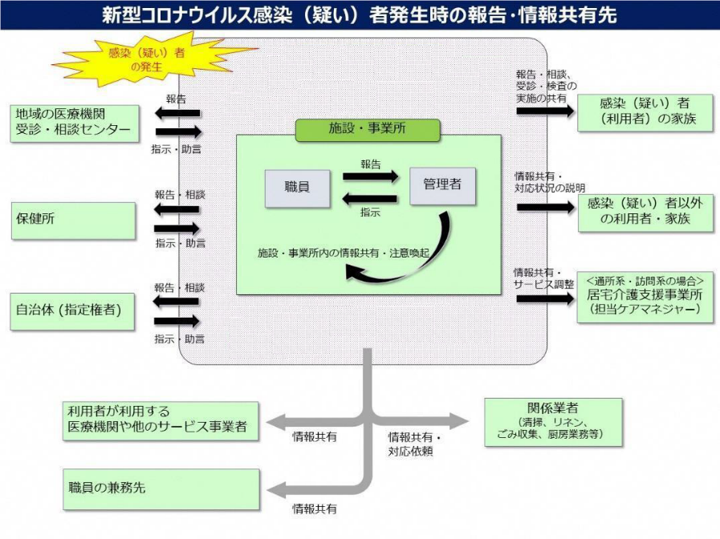  （出典：ガイドラインｐ.9）  ＜連絡先、連絡担当者、連絡手順・連絡方法等の例＞ | 様式2
（３）感染疑い者への対応 | 【利用者】  □ 利用中止  利用者担当は、居宅介護支援事業所へ報告する。  【職員】  - 有症状者の職員は出勤禁止とし、受診しPCR検査を受ける。  - 有症状者が陽性となった場合は、勤務シフトが組めるか検討する。  - 検査結果が陰性であれば、対策を解除する。陽性であれば、陽性であれば、管理者等が保健所へ連絡し、対策を継続する。  【職員の同居家族が有症状】  家族の検査結果が出るまで、自宅待機。  （以降区フローチャート参照） | 様式4  区作成フローチャート
（４）仮・濃  厚接触者の対  応 | 【利用者】  □ 濃厚接触者の特定  - 感染疑い者が受診し、医師が新型コロナウイルス感染症を疑った時点で対策を開始する。  - 区のホームページにある濃厚接触者の判定方法に基づき、仮・濃厚接触者のリストを作成し、該当者は自宅待機とする。その旨を居宅介護支援事業所へ報告する。  - 検査結果が陰性の場合は、仮・濃厚接触者対応を解除。サービス提供を再開する。  【利用者の同居家族が有症状】  利用者は仮・濃厚接触者の対応として、家族の検査結果が出るまでは自宅待機とする。（以降、区フローチャート参照）  【職員】  - 仮・濃厚接触者の職員は出勤禁止とし、医療機関を受診しPCR検査を受ける。  - 仮・濃厚接触者となった場合は、勤務シフトが組めるか検討する。  - 検査結果が陰性であれば、仮・濃厚接触者対応を解除となり、通常通り職場に復帰する。  【職員の同居家族が有症状】  家族の検査結果が出るまで、自宅待機。  （以降区フローチャート参照）
（５）消毒・  清掃等の実施 | □ 場所（共用スペース等）、方法の確認  - 当該利用者の利用した共有スペースの消毒・清掃を行う。  - 手袋を着用し、60％以上の消毒用エタノールで清拭する。汚れがあれば家庭用洗剤で拭き掃除する。

第Ⅳ章 陽性者が確定した場合の対応

感染疑い者の初動対応を継続する。

１ 対応主体
以下に役割を担う者を構成メンバーとする対策本部を構成し、業務を遂行する。
役割 | 担当者 | 代行者
全体統括（管理者等） | ○○ | △△
関係者への情報共有、その他情報収集（介護職員等） | ＡＡ ＡＡ | ＢＢ ＢＢ
感染拡大防止対策に関する統括（感染対策委員長等） | ＣＣ ＣＣ | ＤＤ ＤＤ
勤務体制・労働状況（管理者等） | ＥＥ ＥＥ | ＦＦ ＦＦ

２ 対応事項
感染拡大防止体制の確立における対応事項は以下のとおり。
項目 | 対応事項 | 関係様式
（１）保健所との連携  （都内新規陽性者数により変更となる） | - 濃厚接触者の特定への協力  様式4を用いて、濃厚接触者のリストを提出し、濃厚接  触者を決定される。  - 保健所の指示に従い、介護職員等が、濃厚接触者・行政検査対  策者宅へ訪問し、検体採取を行い、保健所へ搬入する。  - 医療機関の受診・検査  症状がある濃厚接触者は、医療機関に相談上、医療機関を受診 | 様式4
（２）休業の判断 | □ 陽性者の数による判断  ３人以上の陽性者が発生した場合は、陽性者との最終接触から区が定める健康観察期間は休業する。  健康観察期間は下記を参照する。  https://www.city.itabashi.tokyo.jp/kenko/kansensho/mers/1030974/1026017.html  □ 保健所から休業要請があった場合  - 保健所から休業要請があった際には従い、再開時期も併せて確認する。  - 業務を再開するに当たり、利用者及びその家族をはじめ、情報共有を行ってきた関係機関に再開となる旨を通知する。（○○日・○○○時間以内に完了する。）  - 職員が対応できないと判断した場合 | 様式２
（３）事業継  続 | - 保健所に業務を継続するために必要な対策について助言を受けながら、感染疑い者・濃厚接触者と無関係な利用者に対しては、事業継続する。
（４）濃厚接触者への対応 | 【利用者】  - 自宅待機  利用者が濃厚接触者として認められる場合、基本区が定める健康観察期間は自宅待機とし、保健所の指示に従う。（無症状の場合短縮可能）  - 居宅介護支援事業所との調整  居宅介護支援事業所等とも相談し、自宅待機中の生活に必要なサービスが提供されるよう調整を行う。  【職 員】  - 自宅待機  - 職員が濃厚接触者として認められる場合、基本区が定める健康観察期間は自宅待機とし、保健所の指示に従う。  - 職場復帰時期については、発熱等の症状の有無等も踏まえ、保健所の指示に従う。 | 様式4  様式2
（５）感染対策 | □ 陽性者・濃厚接触者は、事業所内に存在しないため、第Ⅱ章 平時からの備え（３）感染防止に向けた取組の実施を続行する。
（６）情報共有・発信 | □ 事業所内・法人内での情報共有  事業所内，法人内で情報共有ツールとして○○（独自システム，メール，SNS等）を利用して，現状を速やかに報告にする。  □ 自治体（指定権者・保健所）への情報共有  自治体へ連絡先リストを基に，○○（メール，電話等）で現状を速やかに報告にする。  - 委託事業者及び外部支援者等への情報提供  委託業者等との情報共有のために連絡先リストを基に，○○（メール，電話等）で現状を速やかに報告にする。  □ 関係機関・地域・マスコミ等への説明・公表・取材対応  濃厚接触者あるいは陽性者が認められた場合，保健所および板橋区に相談し，外部への説明等について指示を仰ぐこととする。  ＜感染（疑い）者発生時の報告・情報共有先の例＞ | 様式2
（７）職員の確保 | □ 施設内での勤務調整、法人内での人員確保  管理者が濃厚接触者となった場合は、代行者をたて、事業継続の有無・労務管理等を行う。 | 様式5  様式2
第Ⅴ章 陽性者発生時の事業継続の方法

感染者発生時、濃厚接触者発生時など、感染拡大した際に事業内容を変更して継続するか、休業を検討する。

１ 対応主体
以下に役割を担う者を構成メンバーとする対策本部を構成し、業務を遂行する。
役割 | 担当者 | 代行者
全体統括・再開検討（管理者） | ○○ | △△
関係者への情報共有（平時、初動の管理者等） | ○○ | □□

 | 関係様式
- 事業所を休業した際の訪問サービス等の実施検討  - 利用者のニーズを踏まえ、対応可能な職員の確保状況に応じて、訪問サービスの実施およびその内容を検討する。  - 検討に当たり、下記の点に留意する。  ・訪問サービスが必要な利用者の優先度  ・ケアの内容を事前に検討しておく  - 安否確認については、下記の点に留意する。  ・確認する項目の例：健康状態、直近の食事の内容や時間、直近の入浴の有無や時間、当日の外出の有無と外出先、希望するサービスの提供内容や頻度等について  ・電話により確認した場合、1日1～2回まで相応の介護報酬の算定が可能。（休業要請があれば2回まで、なければ1回）  ・電話により確認した事項について、記録を残しておく。  - そのほか、サービス提供に際して「新型コロナウイルス感染症に係る介護サービス事業所の人員基準等の臨時的な取扱いについて」を参照して判断を行う。  https://www.mhlw.go.jp/stf/seisakunitsuite/bunya/0000045312/matome.html#0200  - 事業を継続する場合  - 通常通りサービスを提供する。  - 自主的に来所しない利用者に対しては、訪問サービス等を実施する。（上記参照）  - 居宅介護支援事業所との調整  下記の点について居宅介護支援事業所に情報提供し、利用者の代替サービスを確保するよう相談する  ・業務停止日と業務再開日  ・休業中の対応（訪問サービスの提供の有無等）  - 利用者・家族への説明  - 管轄保健所の指示、指導助言に従い、業務停止日と業務再開日を提示する。  - 業務停止期間における施設窓口等を明示、また、業務停止中の消毒等の情報や従業員の対応等について説明を行う。  - 電話など口頭での連絡を行った後、速やかに文書により提示する。 | 様式2
２ 対応事項

＜更新履歴＞
更新日 | 更新内容
○年○月○日 | 作成

＜様式一覧＞
※「介護施設・事業所における新型コロナウイルス感染症発生時の業務継続ガイドライン」別添Excelシート参照
NO | 様式名
様式1 | 推進体制の構成メンバー
様式2 | 施設・事業所外連絡リスト
様式3 | 職員、入所者・利用者 体温・体調チェックリスト
様式4 | 感染（疑い）者・濃厚接触（疑い）者管理リスト
様式5 | （部署ごと）職員緊急連絡網
様式6 | 備蓄品リスト
様式7 | 業務分類（優先業務の選定）
(参考)様式8 | 来所立ち入り時体温チェックリスト

（参考）新型コロナウイルス感染症に関する情報入手先

○厚生労働省「新型コロナウイルス感染症について」 ：
https://www.mhlw.go.jp/stf/seisakunitsuite/bunya/0000164708_00001.html

○厚生労働省「介護事業所等向けの新型コロナウイルス感染症対策等まとめページ」：
https://www.mhlw.go.jp/stf/seisakunitsuite/bunya/hukushi_kaigo/kaigo_koureisha/taisakumatome_13635.html

○令和2年4月7日付事務連絡（同年10月15日付一部改正）
社会福祉施設等における感染拡大防止のための留意点について（その２）
https://www.mhlw.go.jp/content/000683520.pdf

○令和2年6月30日付事務連絡
高齢者施設における新型コロナウイルス感染症発生に備えた対応等ついて
https://www.mhlw.go.jp/content/000645119.pdf

○令和2年7月31日付事務連絡
（別添）高齢者施設における施設内感染対策のための 自主点検実施要領
https://www.mhlw.go.jp/content/000657094.pdf

○令和2年9月30日付事務連絡
高齢者施設における施設内感染対策のための自主点検について（その２）
https://www.mhlw.go.jp/content/000678401.pdf

○令和2年10月1日付事務連絡
介護現場における感染対策の手引き（第１版）等について
https://www.mhlw.go.jp/content/000678650.pdf

○（各事業所で必要なものを記載）

